Задание №1

Задание: «Навигация по файловой системе. Попрактиковаться в перемещении между каталогами, используя полный и относительный путь. Перечислить, какие параметры команды cd позволят быстро вернуться в домашний каталог, позволят перейти на уровень выше».

Решение:

1. Для быстрого перемещения в домашний каталог можно использовать следующие команды:

1) cd

2) cd ~

1. Для перехода на уровень выше можно использовать следующие команды:

1) cd ..

2) cd ../

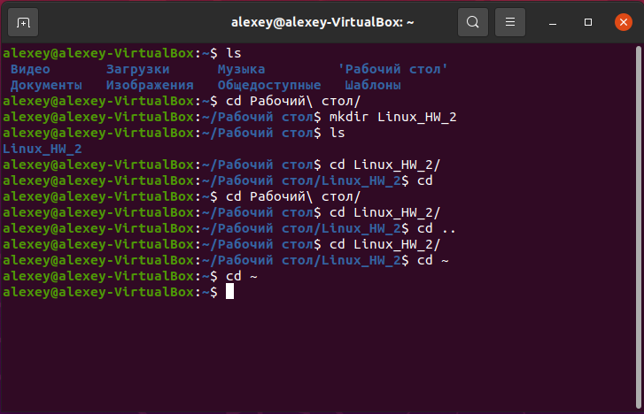

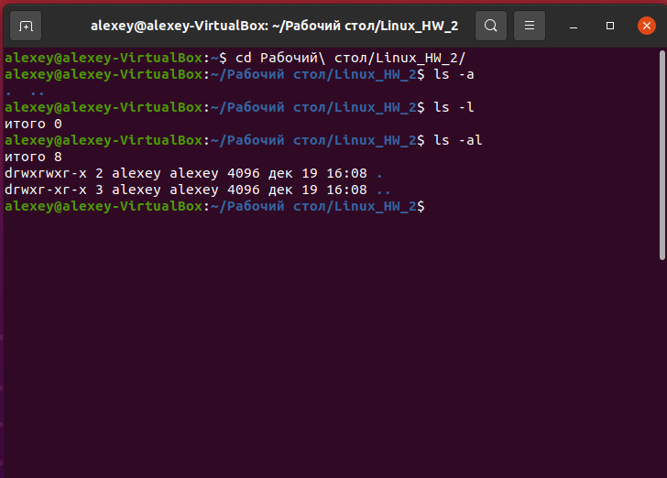

Задание №2

Задание: «Управление файлами и каталогами и текстовые редакторы. Создать файл с наполнением, используя несколько способов. Использовать разобранные текстовые редакторы для наполнения файлов данными. Создать копии созданных файлов, создать несколько каталогов с подкаталогами, перенести несколько файлов в созданные каталоги. Перечислить команды и используемые параметры команд».

Решение:

1. В решении использовались два текстовых редактора: vi и nano.

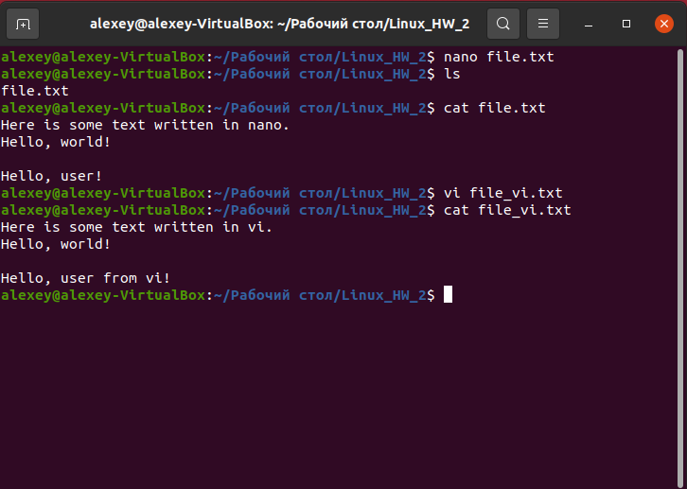

1. Созданы копии текстовых файлов, созданных выше.

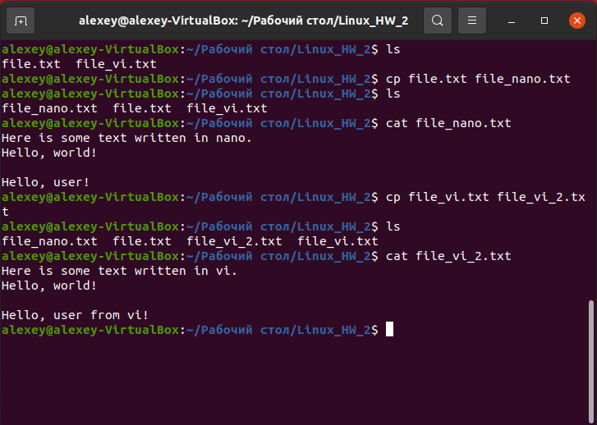

1. Копии перемещены в созданные подкаталоги

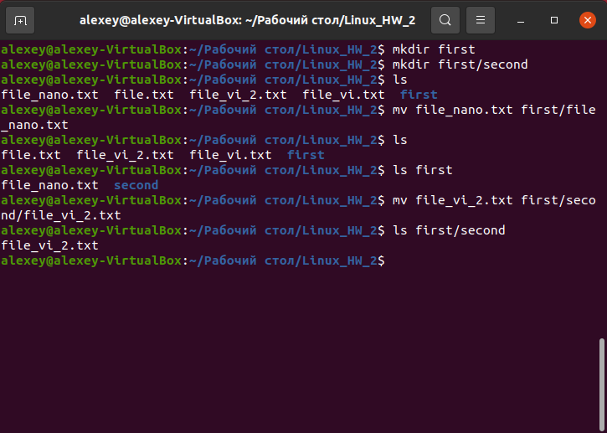

1. Используемые команды:
   1. Создать новую директорию

mkdir [newdir]

* 1. Перемещение файла

mv [dir/file] [newdir/file]

* 1. Скопировать содержимое файла в новый файл

cp [dir/file1] [newdir/file2]

* 1. Просмотреть содержимое файла

cat [dir/file]

Задание №3

Текст задания: «Используя дополнительный материал, настроить авторизацию по SSH с использованием ключей».

Решение:

1. Без ключей:

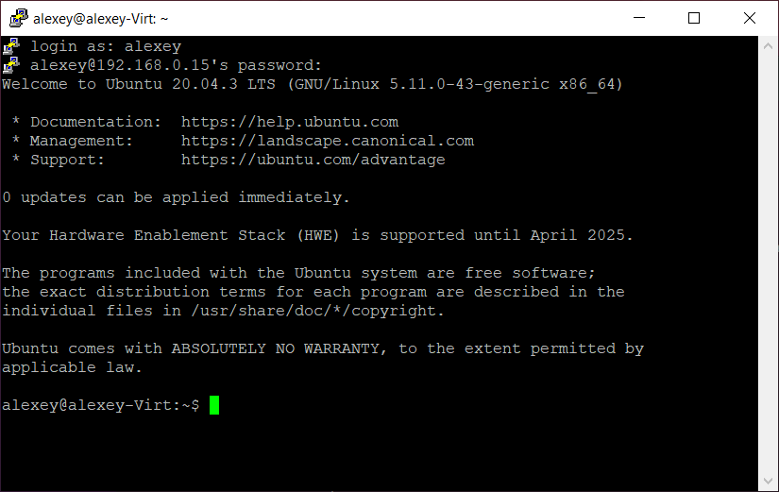

1. С ключами:

